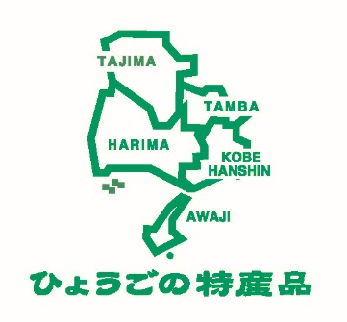
送付先 ：（公社）兵庫県物産協会 宛
ＦＡＸ ：０７８－３８２－１２０６
Ｅ-mail：mail@hyogo-bussan.or.jp
提出期限：6月12日（金）までにお送りください。

第21回（公社）日本鍼灸師会全国大会兵庫大会in兵庫 物産展出店申込書
それぞれの番号いずれかに〇をつけて下さい。
◎展示・販売  1・出展業者 11,000円 コマ | 円
電気使用 １・無し 2・あり（使用量100Wまで）2,200円  ※配線工事は致しませんので延長コードをご使用下さい | 円
展示台 ※追加展示台は1台のみになります。 サイズ：長さ1,800㎜×幅450㎜  1・展示台不要 2・ 1台使用 3・ 2台使用（追加1台分として＠1,100） | 円
お車の利用について
1・利用する 2・利用しない
◎抄録広告  1・1ページ 11,000円（税込） 出展業者  2・1/2ページ 5,500円（税込） 出展業者  3・1ページ 22,000円（税込） 広告のみ  4・1/2ページ 11,000円（税込） 広告のみ  5・希望しない | 円
合計 | 円
会社名

ご住所
〒
ご担当者名 ご連絡先（電話）

メールアドレス FAX番号

主な展示日（ご記入例：レトルト食品、農産物、アルコール等）

※全項目必ず記入下さい。

